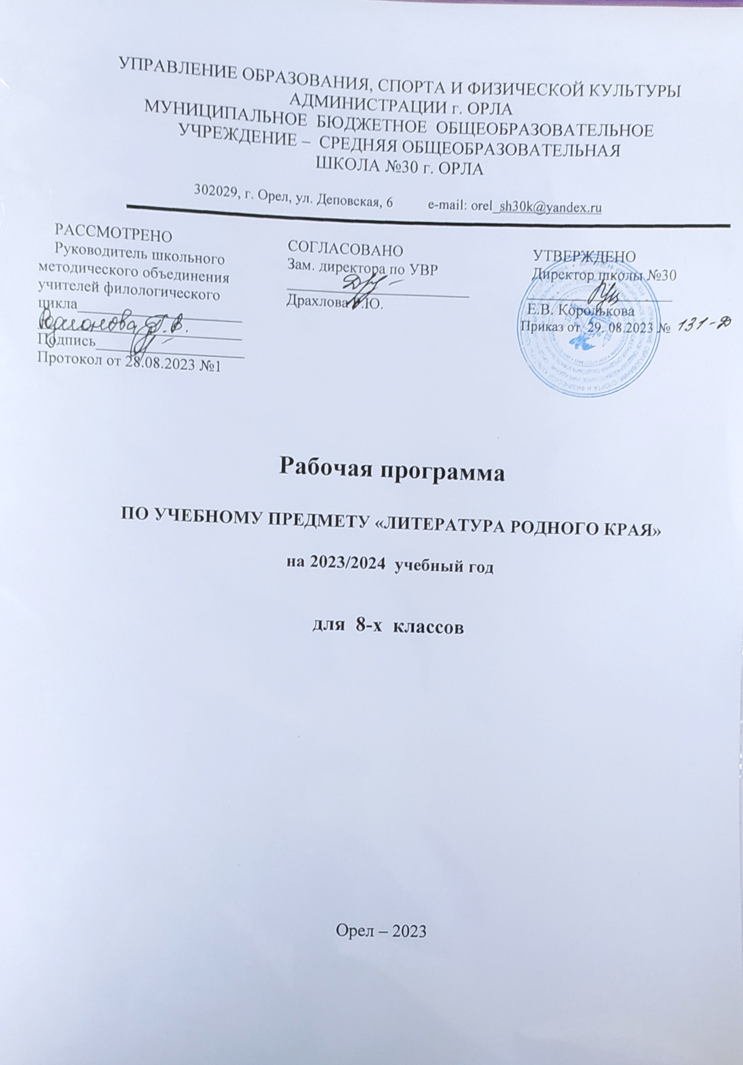

Программа регионального курса
«Литература родного края»
8 класс (34 часа)
Пояснительная записка
Рабочая программа по литературе родного края для учащихся 8 класса общеобразовательных школ составлена на основе регионального компонента государственного стандарта основного общего образования .
Литература Орловского края уникальна по своему богатству. Орловские писатели и поэты вписали яркие страницы в историю русской литературы XIX – XX веков и стали её признанными классиками. Это И.С. Тургенев, Н.С. Лесков, Ф.И. Тютчев, А.А. Фет, И.А. Бунин, Л.Н. Андреев и другие авторы. Литературное краеведение играет важную роль в школьном курсе литературы. Оно не только расширяет знания учащихся о творчестве писателей-земляков, но и прививает любовь школьникам к малой родине, с которой начинается любовь к своему Отечеству.
Данная программа предназначена для учащихся 8-ых классов общеобразовательных учреждений и составлена с учётом содержания основного курса литературы, включает лучшие произведения орловских писателей и поэтов, соответствующие возрастным особенностям учащихся.
Цели курса – углубить представления учащихся о культурных традициях родного края, творчестве писателей-земляков, совершенствовать навыки анализа художественного текста, навыки исследовательской деятельности, раскрыть нравственное значение художественных произведений, привить вкус к художественному слову. Курс предполагает чтение и анализ произведений писателей-орловцев, знакомство с экспозициями литературных музеев г.Орла и Орловской области, самостоятельную краеведческо-поисковую и исследовательскую работу школьников.
Программа предполагает широкое использование учебно-наглядных пособий, аудио- и киноматериалов, раздаточного материала, репродукций картин художников, приобщение школьников к работе с литературоведческими словарями и различной справочной литературой.

Содержание программы
Орловский край — литературное гнездо России. Орловские писатели и поэты. (1 час)
И.С. Тургенев и Орловский край. Цикл «Записки охотника». Рассказы «Хорь и Калиныч», «Певцы», «Касьян с красивой Мечи». Многообразие народных характеров. Нравственная красота и одаренность русского человека. Единство человека и природы. Художественное мастерство И.С. Тургенева. (4 часа)
Н.С. Лесков и Орловский край. «Тупейный художник». Отражение в произведении судьбы крепостных актеров театра Каменского. Утверждение душевной красоты и талантливости русского человека. Антикрепостнический пафос рассказа. «Несмертельный Голован». Образ праведника в рассказе. Разрешение проблемы добра и зла. (4 часа)
А.А. Фет — выдающийся поэт-лирик. Связь жизненного и творческого пути с Орловским краем. Стихотворения «Как здесь свежо …», «Ель рукавом мне тропинки завесила …», «Еще весны душистой нега …», «Цветы» и др. Своеобразие пейзажной лирики А.А. Фета, изобразительные средства создания лирического образа. (2 часа)
Ф.И. Тютчев — певец русской природы. Овстуг — родовое имение поэта. Стихотворения «Осенний вечер», «Неохотно и несмело …», «Листья», «Под дыханье непогоды …», «Еще земли печален вид …» и др. Своеобразие видения природы, выразительные средства создания пейзажных зарисовок. (2 часа)
А.Н. Апухтин — русский лирический поэт. Связь поэта с Болховом. Стихотворения «Осенние листья», «Опять весна», «В полдень», «Проселок». Музыкальность стиха. (1 час)
И.А. Бунин и Орловский край. Стихотворения «Листопад», «На окне серебряном от инея …», «Густой зеленый ельник у дороги …», Первый утренник, серебряный мороз …», «Летняя ночь». Картины родной природы в лирике И.А. Бунина. Богатство цветовых и слуховых ощущений. Рассказ «Холодная осень». Особенности временной организации рассказа. Мотив памяти. Красота человеческих чувств. Поэтичность бунинской прозы. (3 часа)
Л.Н. Андреев. Орел в жизни и творчестве писателя. Пасхальные рассказы. «Баргамот и Гараська», «Весенние обещания», «Гостинец», «Праздник». Гуманистический пафос произведений. Вера в торжество светлого начала в заблудшем человеке. (4 часа)
Б.К. Зайцев и Орловский край. «Преподобный Сергий Радонежский». Тема духовного подвига. Чувство Родины как важнейший источник духовной крепости человека. Творческое осмысление традиций жанра житийной литературы. (3 часа)
М.М. Пришвин и Орловский край. Циклы «Незабудки», «Лесная капель». Единство природы и человека. Чувство всеобщности жизни, ее вечного круговорота. (2 часа).
Поэзия Орловского края 50-90 годов: Д.И. Блынский, В.П. Дронников, Н.М. Перовский, В.Г. Еремин, В.А. Ермаков, И.В. Александров и др. (обзор). (1 час)
Д.И. Блынский. Стихотворения «Пойдем в мой край …», «Я иду веселым старожилом …», «Россия», «Иду с полей» и др. Родной край в поэзии Д.И. Блынского. Образное и интонационно-ритмическое своеобразие лирики. (2 часа)
В.П. Дронников. Стихотворения «В пустом саду», «Кленовых листьев сотовый багрянец …», «Родник», «Вот она, Родина …», «Глоток воды», «Стало гибким качание веток …» и др. Тема Родины и родной природы в поэзии В.П. Дронникова. (2 часа)
Малая проза современных писателей-орловцев: Л.М. Золотарев. Рассказы «Дарьюшка — последняя из хуторян», «Чистые пруды»; И.А. Рыжов. Главы из книги «Последнее свидание» («Мой Бунин», «Хорошая старуха»). Нравственная красота человека. Проблема преемственности поколений. (2 часа).
Вклад орловских писателей и поэтов в развитие русской литературы. (1 час)

Основные виды работ на уроках литературы родного края

Формы обучения:
- парная и групповая работа, обучение в малых группах, разноуровневое обучение;
- интегрированные уроки;
- игровые формы обучения;
- индивидуальные образовательные траектории освоения программы для одарённых детей в условиях урока.

Формы контроля:
-тесты;
- подробный или выборочный пересказ отрывка из текста;
- проверочная работа с выбором ответа;
- индивидуальный контроль (карточки);
- комплексный анализ текста.

Планируемые результаты освоения учебного предмета «Литература родного края»
Личностные результаты:
- понимание российской гражданской идентичности: патриотизма, любви и уважения к Отечеству, чувства гордости за свою Родину, родной край, прошлое и настоящее многонационального народа России;
- осознание своей этнической принадлежности, знание истории, языка, культуры своего народа, своего края;
- обретение целостного мировоззрения, соответствующего современному уровню развития науки и общественной практики, учитывающего социальное, культурное, языковое, духовное многообразие современного мира;
- приобретение коммуникативной компетентности в общении и сотрудничестве со сверстниками, старшими и младшими в процессе образовательной, учебно-исследовательской, творческой и других видов деятельности;
- осознания через освоение художественного наследия писателей родного края, творческой деятельности эстетического характера.

Метапредметные результаты:
- умение самостоятельно определять цели своего обучения, ставить и формулировать для себя новые задачи в учёбе и познавательной деятельности, развивать мотивы и интересы своей познавательной деятельности;
- владение основами самоконтроля, самооценки, принятия решений и осуществления осознанного выбора в учебной и познавательной деятельности;
- умение определять понятия, создавать обобщения, устанавливать аналогии, классифицировать, самостоятельно выбирать основания и критерии для классификации, устанавливать причинно-следственные связи, строить логическое рассуждение, умозаключение (индуктивное, дедуктивное и по аналогии) и делать выводы;
- овладение навыками смыслового чтения;
- умение осознанно использовать речевые средства в соответствии с задачей коммуникации, для выражения своих чувств, мыслей и потребностей; планирования и регуляции своей деятельности; владение устной и письменной речью; монологической контекстной речью;
- компетентность в области использования информационно-коммуникационных технологий.

Предметные:
- сформированность внутренней потребности обучающихся в чтении произведений писателей-орловцев, чувства любви к своей родине, Орловской земле, чувства кровного родства с ее прошлым и настоящим, отраженным в художественных текстах;
- получение опыта медленного чтения произведений русской родной (региональной) литературы;
- приобретение знаний о жизни и творчестве орловских поэтов и прозаиков, постижение тайн художественного слова наших великих земляков;
- сформированность умения анализировать в устной и письменной форме самостоятельно прочитанные произведения, их отдельные фрагменты, аспекты;
- умение делать читательский выбор;
- умение использовать в читательской, учебной и исследовательской деятельности ресурсов библиотек, музеев, архивов, в том числе цифровых, виртуальных;
- овладение различными формами продуктивной читательской и текстовой деятельности;
- овладение необходимым понятийным и терминологическим аппаратом, позволяющим обобщать и осмыслять читательский опыт в устной и письменной форме;
- сформированность у обучающихся основ культурологических знаний, бережного отношения к реликвиям прошлого, к своей малой родине, углубление представлений об истории и культурных связях родных мест с жизнью всей страны.
Тематический план
№ п/п | Тема раздела | Количество часов
1. | Введение. | 1
2. | И.С.Тургенев | 4
3. | Н.С. Лесков | 4
4. | А.А. Фет | 2
5. | Ф.И. Тютчев | 2
6. | А.Н. Апухтин | 1
7. | И.А. Бунин | 3
8. | Л.Н. Андреев | 4
9. | Б.К. Зайцев | 3
10. | М.М. Пришвин | 2
11. | Поэзия Орловщины 50-90-х годов XX века | 1
12. | Д.И. Блынский | 2
13. | В.П. Дронников | 2
14. | Проза орловцев XX века | 2
15. | Итоговый урок | 1

Тематическое планирование
по литературе родного края, 8 класс
Дата план. | Дата  факт. | № урока | Тема урока | Электронные  (цифровые)  образовательные ресурсы
 |  | 1 | Орловский край литературное гнездо России. Орловские писатели и поэты | http://buninlib.orel.ru
 |  | 2 | И.С. Тургенев и Орловский край. Цикл «Записки охотника». История создания. | http://buninlib.orel.ru
 |  | 3 | Рассказ «Хорь и Калиныч». Многообразие народных характеров. Художественное мастерство И.С. Тургенева. | http://buninlib.orel.ru
 |  | 4 | Рассказ «Певцы». Нравственная красота и одарённость русского человека. Художественное мастерство И.С. Тургенева. | http://buninlib.orel.ru
 |  | 5 | Рассказ «Живые мощи». Нравственная красота и сила духа главной героини рассказа. Единство человека и природы. | Libcat.ru/knigi
 |  | 6 | Н.С. Лесков и Орловский край. Обзор творчества писателя. | http://buninlib.orel.ru
 |  | 7 | Рассказ «Человек на часах». Проблема нравственного выбора героя рассказа. | http://buninlib.orel.ru
 |  | 8 | Антикрепостнический пафос рассказа «Несмертельный Голован». Разрешение в рассказе проблемы добра и зла. | Libcat.ru/knigi
 |  | 9 | Рассказ «Несмертельный Голован».  Образ праведника в рассказе. Утверждение душевной красоты русского человека. | Libcat.ru/knigi
 |  | 10 | А.А. Фет – выдающийся поэт-лирик. Связь жизненного и творческого пути с Орловским краем. | http://союзписателей-57.рф
 |  | 11 | Своеобразие пейзажной лирики А.Фета, изобразительные средства создания лирического образа | http://союзписателей-57.рф
 |  | 12 | Ф.И. Тютчев – певец родной природы. Овстуг – родовое имение поэта. | http://союзписателей-57.рф
 |  | 13 | Пейзажная лирика Ф.И. Тютчева. Своеобразие видения природы, выразительные средства создания пейзажных зарисовок. | http://союзписателей-57.рф
 |  | 14 | А.Н. Апухтин - русский лирический поэт. Связь поэта с Болховом. Музыкальность стихов А.Н. Апухтина. | http://союзписателей-57.рф
 |  | 15 | И.А. Бунин и Орловский край. Картины родной природы в лирике поэта. | http://союзписателей-57.рф
 |  | 16 | Богатство цветовых и слуховых ощущений в пейзажной лирике И.А. Бунина. | http://союзписателей-57.рф
 |  | 17 | Рассказ И.А. Бунина «Холодная осень». Особенности временной организации рассказа. Мотив памяти. Красота человеческих чувств. Поэтичность бунинской прозы. | http://союзписателей-57.рф
 |  | 18 | Л.Н. Андреев. Орёл в жизни и в творчестве писателя. | http://союзписателей-57.рф
 |  | 19 | Пасхальные рассказы Л.Н. Андреева.  «Баргамот и Гараська», «Праздник».  Вера в торжество светлого начала в заблудшем человеке. | http://союзписателей-57.рф
 |  | 20 | Рассказ Л.Н. Андреева «Весенние обещания». Гуманистический пафос произведения. | http://союзписателей-57.рф
 |  | 21 | Рассказ Л.Н. Андреева «Гостинец». Вера в торжество светлого начала в заблудшем человеке. | http://союзписателей-57.рф
 |  | 22 | Б.К. Зайцев и Орловский край. «Преподобный Сергий Радонежский». Творческое осмысление традиций жанра житийной литературы | http://союзписателей-57.рф
 |  | 23 | Б.К. Зайцев «Преподобный Сергий Радонежский». Тема духовного подвига отца Сергия. | http://союзписателей-57.рф
 |  | 24 | Б.К. Зайцев «Преподобный Сергий Радонежский». Чувство Родины как важнейший источник духовной крепости человека. | http://союзписателей-57.рф
 |  | 25, 26 | М.М. Пришвин и Орловский край. Циклы «Незабудки», «Лесная капель». Единство природы и человека. | http://союзписателей-57.рф
 |  | 27 | Поэзия Орловского края 50-90-х гг. Д. Блынский, В.П. Дронников, Н.М. Перовский, В.Г. Ерёмин, В.А. Ермаков, И.В. Александров и др. (обзор). | http://союзписателей-57.рф
 |  | 28 | Д.И. Блынский. Слово о поэте. Родной край в поэзии Д. Блынского. | http://союзписателей-57.рф
 |  | 29 | Д.И. Блынский. Стихотворения «Пойдём в мой край…», «Я иду весёлым старожилом», «Россия», «Иду с полей» и др. Образное и интонационно-ритмическое своеобразие стихотворений о родном крае. | http://союзписателей-57.рф
 |  | 30 | В.П. Дронников. Стихотворения «В пустом саду», «Кленовых листьев сотовый багрянец», «Родник», «Вот она, Родина», «Глоток воды», «Стало гибким качание веток» и др. Тема родины и родной природы в поэзии В.П. Дронникова. | http://союзписателей-57.рф
 |  | 31 | Л.Т. Агеева-Толстых - поэтесса родного края. | http://союзписателей-57.рф
 |  | 32 | Малая проза современных писателей-орловцев. Л.М. Золотарёв. Рассказы «Дарьюшка-последняя из хуторян», «Чистые пруды». Нравственная красота человека. | http://союзписателей-57.рф
 |  | 33 | И.А. Рыжов и Орловский край. Главы из книги «Последнее свидание»  («Мой Бунин», «Хорошая старуха»). Нравственная красота человека. Проблема преемственности поколений. | http://союзписателей-57.рф
 |  | 34 | Вклад орловских писателей и поэтов в развитие русской литературы. | http://союзписателей-57.рф
Перечень учебно-методического обеспечения
1. Писатели Орловского края. XX век. Хрестоматия под ред. Е.М. Волкова,
Орёл, Вешние воды, 2001
2. Писатели Орловского края. XX век. Методические материалы и
Рекомендации. Орёл, Вешние воды, 2005
3. Произведения писателей-земляков, названные в программе.
4. Литература о творчестве писателей:
- Столярова И.В. В поисках идеала. – Л., 1978.
-Троицкий В.Ю. Лесков-художник.- М., 1974.
- Сухова Н.П. Лирика Афанасия Фета.- М., 2000
- Кожинов В.В. Тютчев. – М., 1988.
- Афонин Л.Н. Леонид Андреев (любое издание).
- Пришвина В.Д. Путь к слову. – М., 1984.
Электронные (цифровые) образовательные ресурсы
- http://союзписателей-57.рф
- http//buninlib.orel.ru
- libcat.ru

Методическое обеспечение:
- Писатели Орловского края. 20 век. Учебное пособие. – Орел, Вешние воды, 1999.
- Писатели Орловского края. 20 век. Хрестоматия. – Орел, Вешние воды, 2001.
- Писатели Орловского края. 20 век. Методические материалы и рекомендации. Орел, Вешние воды, 2004.
- Литература родного края. Учебно-методическое пособие по литературному краеведению. / Сост. А.И. Павлова. – Орёл, МЦПК, 2009.

